Отличия и изменения сборки 8.18.2 от 06.03.2018 программного комплекса АиТ:\Управление персоналом

АиТ:\Кадровый учет 3
1. Новая база адресов ФИАС 3
2. Новое ключевое слово для приказов 3
3. Размер поля «Кем выдан паспорт» 3
4. Версия Холдинг. Копирование адреса при переводе в другой филиал 3
АиТ:\Зарплата 4
1. Доработан режим формирования ЕРСВ 4
2. Исправлена ошибка округления при формировании ЕРСВ 4
3. Название электронного файла ЕРСВ при копировании 4
4. Отчет ЕРСВ, приложение 3, строка 070 4
5. Отчет ЕРСВ, приложение 2, строка 090. Автоматический расчет 4
6. Импорт РСВ из файла. 4
7. Импорт ЕРСВ из XML файла 5
8. Проверка персональных данных сотрудника в личном кабинете юридического лица 5
9. В сводах по налогам и начислениям можно расширять поле для выбора документов 5
10. Электронный больничный лист 5
11. Код начисления для исполнительного листа по документу 6
12. Начисление по журналу «Прочие кадровые приказы» 6
13. Размер поля «Кем выдан паспорт» 6
14. Новые ключевые слова 6
15. Шаблон индивидуальной карточки по страховым взносам 6
16. 6-НДФЛ 6
17. Индивидуальная карточка РСВ 6
18. Возвращена строка поиска в режиме «Начисления по журналам» 7
19. Отчет Регистр НДФЛ, не правильный формат даты рождения 7
20. Электронный файл НДФЛ-2. Корпус и номер дома в адресе 7
21. Изменена печатная форма НДФЛ-2 7
22. Отчеты с типом MS Excel, размещение промежуточного файла. 7
23. Ошибки в режиме Начисление по журналам 7
24. В Справке о доходах (182-Н). Изменен формат даты 8
25. Справка 182-Н исправления 8
26. Печатная форма НДФЛ-2 старая и новая 8
27. Электронная форма НДФЛ-2 8
28. Подписант в настройках предприятия 9
29. Не верная аналитика при начислении по таб. листам 9
30. Ошибка при расчете компенсации за неиспользованный отпуск 9
31. Печать Т-61 при отрицательных днях компенсации 10
32. При печати Т-61 галочка «По документу» 10
33. Плановые дни при начислении отпуска при приеме и увольнении в одном месяце 10
34. Новый формат справки 6-НДФЛ электронная форма и справка на бумажном носителе 10
35. Ошибки при расчете по документу, если у сотрудника есть исполнительный лист 10
36. Исправлен заголовок справки 182-Н 10
37. Исправление для реестра к электронному файлу НДФЛ-2 11
38. Ключевое слово СНИЛС для печати расчета больничного 11
АиТ:\Пенсионный персонифицированный учет 12
1. В окне формирования СЗВ-Стаж добавлена нумерация сотрудников в списке 12
2. В окне ОДВ-1 кнопка «Удалить» заменена на «Рассыпать ОДВ-1» 12
3. Изменена нумерация в печатной форме СЗВ-Стаж 12
4. В СЗВ-Стаж не попадали строки стажа, если есть особые отпуска… 12
5. Последовательность стажей в СЗВ-Стаж 12
6. Год в окне формирования СЗВ-Стаж 12
7. В СЗВ-Стаж не верно отображались строки с галочкой «Продолжается» 12
АиТ:\Табельный учет 13
1. Ошибка при переносе праздничных и выходных дней 13
2. Изменения в отчете по среднесписочной численности 13

АиТ:\Кадровый учет

- Новая база адресов ФИАС
C 2018 года появилась новая база адресов: ФИАС. На нашем сайте будут базы ait_hr_gni как КЛАДР, так и ФИАС. Для использования базы в формате ФИАС в Конфигураторе надо подключить опцию «Адреса в формате ФИАС».
- Новое ключевое слово для приказов
Добавлены ключевые слова – дата окончания временной работы.
ОКОНЧ_ВРЕМ_РАБ
ОКОНЧ_ВРЕМ_РАБ1
ОКОНЧ_ВРЕМ_РАБ2
- Размер поля «Кем выдан паспорт»
Увеличено поле «Кем выдан паспорт» до 255 символов
- Версия Холдинг. Копирование адреса при переводе в другой филиал
Исправлена следующая ошибка: в версии Холдинг, если переводить сотрудника мастером «Перевод (холдинг)» в другой филиал, в новую карточку сотрудника не копировались адрес и индекс по паспорту.
АиТ:\Зарплата
- Доработан режим формирования ЕРСВ
- В Приложении 3 в суммы больничных не попадали некоторые выплаты с минусами.
- Добавлена возможность скопировать отчет в списке отчетов с новым номером корректировки.
- Появилась возможность экспорта страниц отчета в формат Excel и TXT с табуляторами.
- Для поля «По месту нахождения» создан выпадающий справочник со значениями:
112 по месту жительства физического лица, не признаваемого индивидуальным предпринимателем;
120 по месту жительства индивидуального предпринимателя;
121 о месту жительства адвоката, учредившего адвокатский кабинет;
122 по месту жительства нотариуса, занимающегося частной практикой;
124 по месту жительства члена (главы) крестьянского (фермерского) хозяйства;
214 по месту нахождения российской организации;
217 о месту учета правопреемника российской организации;
222 по месту учета российской организации по месту нахождения обособленного подразделения;
335 по месту нахождения обособленного подразделения иностранной организации в Российской Федерации;
350 по месту учета международной организации в Российской Федерации;
- В персональном разделе для каждого сотрудника добавлено редактируемое поле «№ корректировки»
- Добавлена возможность формирования корректировок с измененными персональными данными по выбранным сотрудникам в персональном разделе.
- Исправлена ошибка округления при формировании ЕРСВ
При формировании ЕРСВ за 2017 год, в некоторых случаях суммы налога по сотрудникам округлялись таким образом, что налог в персональном разделе мог получиться больше чем 192 720.00. Ошибка округления исправлена.
- Название электронного файла ЕРСВ при копировании
При копировании отчета ЕРСВ, отчету созданному копированием будет присвоен новый уникальный идентификатор, который используется в названии электронного файла. Раньше при копировании отчета название электронного файла приходилось менять вручную.
- Отчет ЕРСВ, приложение 3, строка 070
Исправлена ошибка при формировании отчета ЕРСВ, приложение 3, строка 070. В графе «Число случаев (получателей)» указывалось количество выплат, теперь указывается количество получателей.
- Отчет ЕРСВ, приложение 2, строка 090. Автоматический расчет
Доработан режим Расчет по страховым взносам. Теперь строка 090 приложения 2, при исправлении формы вручную рассчитывается автоматически: Строка 090 = Строка 060 – Строка 070 + Строка 080.
- Импорт РСВ из файла.
Появилась возможность импорта РСВ из файла xml в систему.
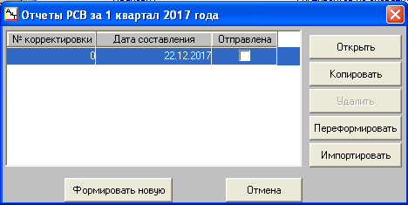
- Импорт ЕРСВ из XML файла
В патче 1 исправлены ошибки импорта ЕРСВ из XML файла в режиме «Расчет по страховым взносам» (Налоговая карточка – Квартальная отчетность – Расчет по страховым взносам – Импортировать):
- Номер корректировки документа брался от сотрудника из персонального раздела, обработанного последним. Теперь номер корректировки берется из заголовка отчета.
- Для версии Холдинг. Если сотрудник находится в нескольких филиалах холдинга, то персональные данные по налогу могли быть загружены со ссылкой на сотрудника из другого филиала. Сделано жесткое сопоставление и филиала сотрудника и филиала из заголовка документа ЕРСВ.
- Проверка персональных данных сотрудника в личном кабинете юридического лица
Теперь в личном кабинете юрлица и ИП на сайте ФНС можно проверить достоверность персональных данных застрахованных лиц с помощью сервиса «Запрос на проверку ИНН, ФИО, СНИЛС работающих лиц». Запрос для проверки данных можно сформировать вручную или загрузить в виде XML-файла. При этом обязательно указать либо ИНН, либо паспортные данные сотрудников, по которым составляется запрос. Для направления сформированного запроса в налоговый орган потребуется электронная подпись. Результат рассмотрения запроса появится на странице «Информация об электронном документообороте с налоговыми органами».
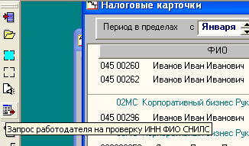
- В сводах по налогам и начислениям можно расширять поле для выбора документов
В сводах по налогам и начислениям при изменении размера окна увеличивается поле выбора документов.
- Электронный больничный лист
Появилась возможность загрузки электронного больничного листа из файла xml, полученного с сайта ФСС.
Кнопка «Загрузить» на окне больничного.
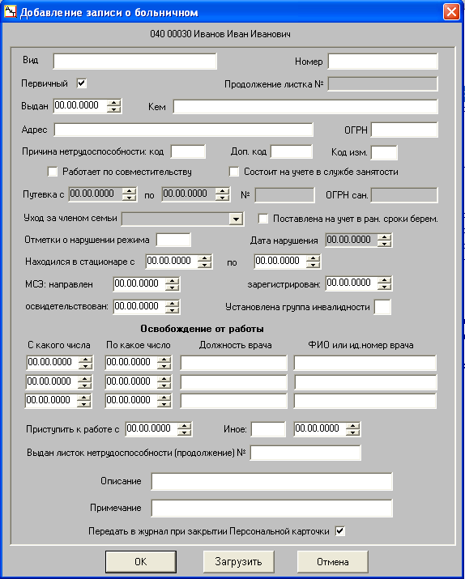

- Код начисления для исполнительного листа по документу
Добавлен код 704 для фиксации суммы по исполнительному листу при начислении по документу. Для использования необходимо включить настройку в алгоритмах «Исп. листы по документу отдельным кодом».
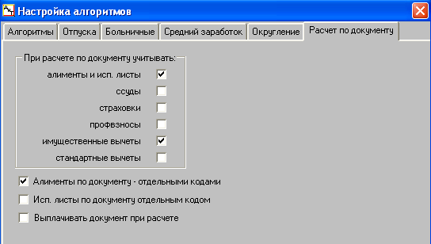
- Начисление по журналу «Прочие кадровые приказы»
Если у приказа нет даты начала, то месяцем начисления предлагается текущий расчетный месяц сотрудника.
- Размер поля «Кем выдан паспорт»
Увеличено поле «Кем выдан паспорт» до 255 символов
- Новые ключевые слова
В генераторе документов для отчета с типом по перечислению для титула добавлены слова:
ДЕНЬ_ТЕК – день текущей даты
М-Ц_ТЕК – месяц текущей даты
ГОД_ТЕК – год текущей даты
Добавлена возможность в подвале и цикле использовать строковые функции(left, right и тд) для ключевых слов.
- Шаблон индивидуальной карточки по страховым взносам
Доработан шаблон rsv_pers_2017
- 6-НДФЛ
Для поля «По месту нахождения» сделан выпадающий список значений:
120 По месту жительства индивидуального предпринимателя
125 По месту жительства адвоката
126 По месту жительства нотариуса
212 По месту учета российской организации
213 По месту учета в качестве крупнейшего налогоплательщика
220 По месту нахождения обособленного подразделения российской организации
320 По месту осуществления деятельности индивидуального предпринимателя
335 По месту нахождения обособленного подразделения иностранной организации в Российской Федерации
- Индивидуальная карточка РСВ
Доработан отчет Индивидуальная карточка РСВ согласно законодательству РФ (добавлена строка Код категории застрахованного лица).
Отчет формируется из режима «Генератор налоговых справок». Строка с отчетом будет добавлена автоматически при выполнении пакета обновления: «Индивид карточка РСВ с 2017 года»*.
* Для подключения отчета вручную: тип файла: MS Excel, вид отчета: хранимая процедура, шаблоны: rsv_pers_2017.rep, rsv_pers_2017.xls.
- Возвращена строка поиска в режиме «Начисления по журналам»
По просьбам пользователей в режиме «Начисления по журналам» возвращена строка поиск в нижней части окна.
Теперь фильтрацию можно осуществлять:
- по расширенному фильтру (панель инструментов слева );
- по строке фильтрации в нижней части окна.
Фильтры работают независимо друг от друга.
- Отчет Регистр НДФЛ, не правильный формат даты рождения
Исправлен шаблон отчета Регистр НДФЛ (налоговая карточка – отчеты). В шаблоне был установлен неверный формат для ячейки «Дата рождения», в результате в некоторых версиях MS Office в отчете отображалась цифра вместо даты.
- Электронный файл НДФЛ-2. Корпус и номер дома в адресе
Для электронного файла НДФЛ-2 формата 2017 года исправлены ключевые слова для передачи адреса (тег АдрМЖРФ):
- для подбора номера дома ([XML_ДОМ]): если в адресе указано «дом», то ключевое слово подберет только номер дома, если указано иное, то – название + номер дома. Например, если указано «влд» «8», то в электронный файл попадет значение Дом=" влд8" .
- для подбора корпуса дома ([XML_КОРПУС]): если в адресе указано «корпус», то ключевое слово подберет только номер корпуса, если указано иное, то – название + номер корпуса. Например, если указано «стр» «1», то в электронный файл попадет значение Корпус="стр1".
- Изменена печатная форма НДФЛ-2
Изменена печатная форма НДФЛ-2 в соответствии с редакцией Приказа ФНС России
от 17.01.2018 № ММВ-7-11/19@*.
*Изменения для электронной формы НДФЛ-2 будут выпущены в сборке 8.18.2.
- Отчеты с типом MS Excel, размещение промежуточного файла.
При формировании отчетов с типом MS Excel вместе с отчетом в папке для сформированных отчетов (обычно TXT) генерируется промежуточный файл *.txw. Если используется несколько баз данных и, для каждой базы данных настроена своя папка для сформированных отчетов (строка text_path_1 в файле ait_kp.ini), то программа все равно искала промежуточный файл в папке TXT, это порождает ошибку. Ошибка исправлена.
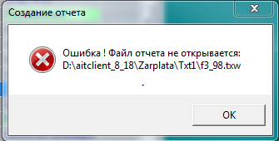
- Ошибки в режиме Начисление по журналам
- Журнал «Надбавки к окладу»: если в режиме Начисление по журналам выбрать журнал «Надбавки к окладу», открыть запись и сделать изменения (например, даты), то программа выдавала ошибку.
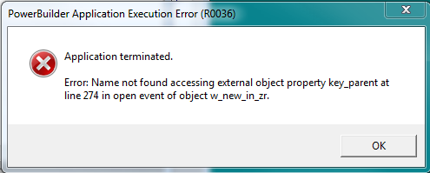
- Все виды журналов: при добавлении новой строки или щелчке правой кнопки мыши на строке журнала возникала ошибка.
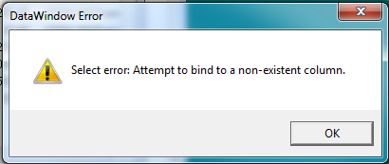
- В Справке о доходах (182-Н). Изменен формат даты
В отчете «Справка о доходах (182-Н)» Теперь в дате выдачи, периодах работы и периодах нетрудоспособности месяц пишется словом.
- Справка 182-Н исправления
В справке 182-Н обнаружены следующие ошибки:
- В некоторых случаях дублировались исключаемые периоды;
- Если сотрудник уволен до окончания отпуска по беременности и родам, то соответствующий исключаемый период не обрезался датой увольнения.
- Печатная форма НДФЛ-2 старая и новая
В версии 8.18.1 в печатной форме НДФЛ-2 был изменен шаблон на формат 2018 года (Налоговые карточки – генератор налоговых справок – Отчеты НДФЛ-2 2015 года). Выяснилось, что за старые периоды необходимо формировать справки в старом формате, по этому, возвращены старые шаблоны и созданы новые отчеты с новыми шаблонами.
Подключение новых отчетов и возврат старых будет произведен автоматически при выполнении скрипта обновления*.
*Для ручной настройки:
Название | Шаблон | Шаблон Excel |  | Вид отчета
НДФЛ-2 с 2015 г. обычная | NDFL2_20151030 |  | - | Расширенный
НДФЛ-2 с 2015 г. по одному ОКТМО | NDFL2_20151030; |  | - | Расширенный
НДФЛ-2 с 2015 г. с разделением по ОКТМО | NDFL2_20151030_oktmo |  | - | Расширенный
НДФЛ-2 с 2018 г. обычная | NDFL2_2018 |  | - | Расширенный
НДФЛ-2 с 2018 г. по одному ОКТМО | NDFL2_2018_oktmo |  | - | Расширенный
НДФЛ-2 с 2018 г. с разделением по ОКТМО | NDFL_2_2018_0ktmokpp |  | - | Расширенный

- Электронная форма НДФЛ-2
Изменена форма электронной отчетности НДФЛ-2 согласно формату, начиная с отчетности за 2017 год («Налоговые карточки» – «Документы» – «Документы на магнитных носителях»).
Шаблоны для формирования:
- El_f18_xml_1.rep – обычный отчет;
- El_f18_xml_OKTMO_1.rep – по выбранному параметру ОКТМО/КПП;
- El_f18_xml_2.rep – только долги;
- El_f18_xml_OKTMO_2.rep – только долги по выбранному параметру ОКТМО/КПП.
При выполнении скрипта обновления формы будут подключены автоматически.
В новой форме НДФЛ-2 введены новые поля:
- Форма реорганизации (ликвидации) (код);
- ИНН/КПП реорганизованной организации.
Значения, которые будут попадать в отчет нужно заполнять в режиме: «Настройка» – «Сведения о предприятии» – «Данные для ГНИ».
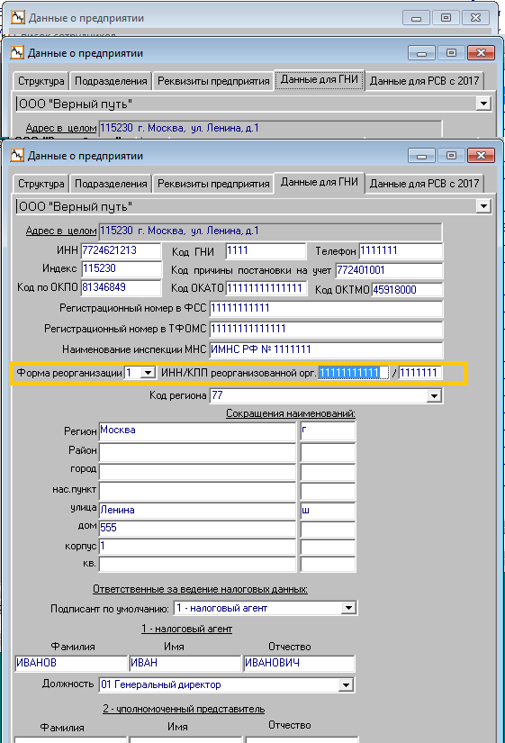
- Подписант в настройках предприятия
В версии 8.18 в режиме «Настройки» - «Сведения о предприятия» - закладка «Данные для ГНИ» исчезло поле «Подписант по умолчанию». Поле возвращено.
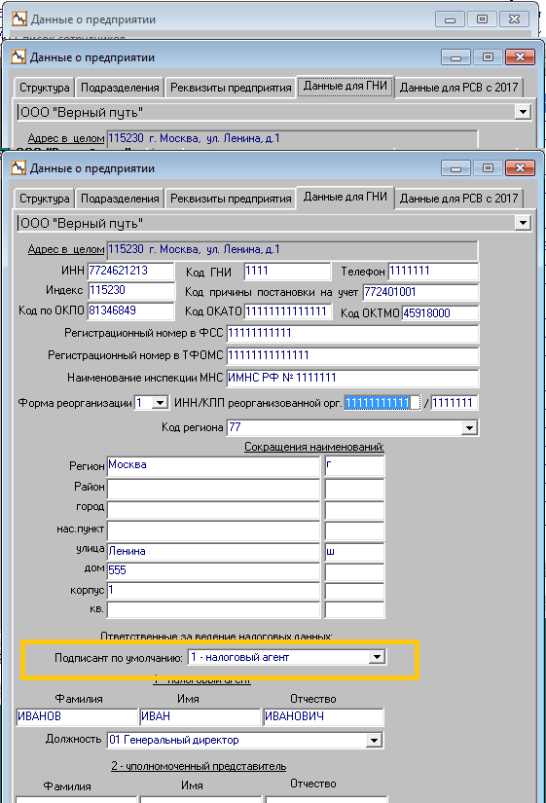
- Не верная аналитика при начислении по таб. листам
При начислении по табельным листам и нарядам, если в мастере создания начисления, на шаге «Шаблон нового начисления» на закладке «Заполнение дополнительных аналитических признаков» было выбрано «Из персональной карточки сотрудника», то дополнительные аналитические признаки все равно подбирались от табельного листа. Ошибка исправлена.
- Ошибка при расчете компенсации за неиспользованный отпуск
Если в модуле «АиТ:\Конфигуратор» включена настройка для модуля «Зараллата» - «Включить месяц увольнения в расчет отпуска», то при начислении компенсации за неиспользованный отпуск по журналам программа должна работать следующим образом:
- если сотрудник увольняется в последний день месяца, то к расчету должны приниматься 12 месяцев, включая месяц увольнения;
- если сотрудник увольняется не в последний день месяца, то расчет производится исходя из 12 месяцев, предшествующих месяцу увольнения.
Ошибка заключалась в том, что при выше указанной настройке к расчету принимались 12 месяцев, включая месяц увольнения, не зависимо от дня увольнения. Ошибка исправлена.
- Печать Т-61 при отрицательных днях компенсации
Исправлена следующая ошибка: если сотруднику начисляется компенсация за неиспользованный отпуск с отрицательными днями, то в форме Т-61, в графе 10 (Сумма за отпуск) печатался ноль, а в графе 11 (Другие начисления) – не правильная отрицательная сумма. Теперь суммы печатаются верно.
- При печати Т-61 галочка «По документу»
При печати Т-61 добавлена галочка «По документу» (подобно печати Т-60). Если проставить эту галочку, то в напечатанную форму Т-61 попадут данные расчета с учетом настроек «Настройка» - «Алгоритмы» - «Расчет по документу». Если галочку снять, то - данные обычного расчета.
- Плановые дни при начислении отпуска при приеме и увольнении в одном месяце
Если сотрудник принят и уволен в одном месяце и у него менялся плановый график (в журнале «изменения графика и аналитических признаков» более одной строки), то в окне расчета отпуска плановые дни считаются не от начала месяца (это правильно), а от даты приема. Ошибка исправлена.
- Новый формат справки 6-НДФЛ электронная форма и справка на бумажном носителе
В соответствии с приказом ФНС России от 17.01.2018г. №ММБ-7-11/18@ разработан отчет 6-НДФЛ на бумажном носителе
Согласно приложению №3 к приказу ФНС России от 17.01.2018г. №ММБ-7-11/18@ разработан электронный файл 6-НДФЛ
Внимание! На данный момент оставлена возможность формировать отчет так же и в старом формате.
При нажатии на кнопку «Отчет в формате XML» или на кнопку «Отчет MS Excel» будет выдаваться сообщение:
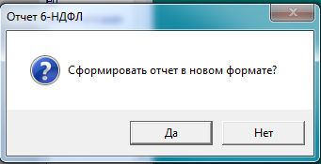
Если ответить «Да», то будет сформирован отчет в новом формате, «Нет» - в старом.
- Ошибки при расчете по документу, если у сотрудника есть исполнительный лист
Если у сотрудника есть исполнительный лист и в режиме Настройка – Алгоритмы – Расчет по документу проставлена галочка «Исп. листы по документу отдельным кодом», то при расчете по документу возникали следующие ошибки:
- при многократном расчете по документу код начисления 704 (Исполнительный лист/часть/) добавлялся в карточку начислений столько раз, сколько было произведено попыток расчета.
- если для исполнительного листа настроен банковский сбор, то при расчете по документу код начисления 725 (банковский сбор) добавлялся в карточку начислений с финансовой операцией как у 704 кода. В результате при формировании проводок сумма банковского сбора добавлялась к проводке по исполнительному листу.

- Исправлен заголовок справки 182-Н
В заголовке справки 182-Н добавлено слово «работника».
Было: «…период освобождения от работы с полным или частичным сохранением…»
Стало: «…период освобождения работника от работы с полным или частичным сохранением…».
- Исправление для реестра к электронному файлу НДФЛ-2
Исправлена следующая ошибка: в реестре к электронному файлу НДФЛ-2 с суммами подтягивался КПП и ОКТМО от предприятия, а не от обособленного подразделения.
Шаблон - El_f18_xml_OKTMO_1.rep | Шаблон реестра - reestr_13_OKTMO.xls
- Ключевое слово СНИЛС для печати расчета больничного
Добавлено ключевое слово [СНИЛС ] для печати страхового номера сотрудника в листе-расчете больничного.
Между квадратными скобками должно быть 12 символов.

АиТ:\Пенсионный персонифицированный учет
- В окне формирования СЗВ-Стаж добавлена нумерация сотрудников в списке
Для удобства просмотра списка сотрудников в окне формирования СЗВ-Стаж добавлена колонка с номером строки по порядку.
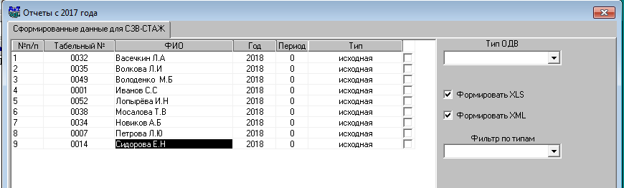
- В окне ОДВ-1 кнопка «Удалить» заменена на «Рассыпать ОДВ-1»
В окне ОДВ-1 кнопка «Удалить» заменена на кнопку «Рассыпать ОДВ-1» , как более подходящую по смыслу.
- Изменена нумерация в печатной форме СЗВ-Стаж
Изменена нумерация в печатной форме СЗВ-Стаж. Раньше нумеровались строки документа, и, если у сотрудника было несколько строк стажа, то они нумеровались последовательно с нарастанием номеров. Теперь нумеруются строки с фамилиями сотрудников а строки стажа у каждого сотрудника перечислены без нумерации.
- В СЗВ-Стаж не попадали строки стажа, если есть особые отпуска…
Исправлена следующая ошибка: если в карточке сотрудника на закладке «Стаж» среди прочих строк присутствуют две строки с одинаковой датой начала и датой окончания (такая ситуация возможна, если одна из этих строк ДОГОВОР), то в СЗВ-Стаж по такому сотруднику попадала только фамилия. Строки стажа не попадали.
- Последовательность стажей в СЗВ-Стаж
Изменена последовательность стажей в СЗВ-Стаж. Стажи ДОГОВОР, НЕОПЛДОГ и НЕОПЛАВТ теперь располагаются впереди всех прочих стажей.
- Год в окне формирования СЗВ-Стаж
В окне формирования СЗВ-Стаж отчетный год подбирался из текущей даты на компьютере пользователя.
Теперь отчетный год подбирается из окна списка сотрудников.
- В СЗВ-Стаж не верно отображались строки с галочкой «Продолжается»
Если в строке стажа сотрудника стояла дата завершения, а потом была поставлена галочка «Продолжается», то в СЗВ-Стаж попадала «Старая» дата завершения.

АиТ:\Табельный учет
- Ошибка при переносе праздничных и выходных дней
При переносе праздничных и выходных дней во время автозаполнения плановых графиков возникала следующая ошибка: если нужно было перенести выходной день (не праздничный) с субботы на понедельник, то перенос не происходил. Ошибка исправлена.
Для исправления неверно перенесенных дней через модуль Табельный учет нужно после обновления на версию 8.18.1 нужно заново выполнить автозаполнение плановых графиков.
Для исправления неверно перенесенных дней через модули Зарплата или Кадровый учет нужно вручную поправить неверно перенесенные дни в плановых графиках:
Расположение:
Зарплата: Настройка – Справочники – Плановых графиков;
Кадровый учет: Штатное расписание – Плановые графики.
Необходимые исправления за 2018 год:
- 28.04 – поставить сокращенный рабочий день, 30.04 – поставить выходной;
- 09.06 – поставить сокращенный рабочий день, 11.06 – поставить выходной;
- 29.12 – поставить сокращенный рабочий день, 31.12 – поставить выходной.
- Изменения в отчете по среднесписочной численности
В отчете по среднесписочной численности сделаны следующие изменения:
- Сотрудник, работающий на фоне отпуска по уходу за ребенком, теперь входит в отчет пропорционально отработанному времени.
- Раньше в «отчете по среднесписочной», отзыв из отпуска по уходу за ребенком не учитывался. Теперь сотрудник, отозванный из отпуска по уходу за ребенком, входит в отчет согласно настройкам.

